7. Relatórios
- Crie 10 consultas SQL que utilizem:
  - Seleção (SELECT)
  - Filtros (WHERE)
  - Ordenação (ORDER BY)
  - Junções entre tabelas (JOIN)
- As consultas devem mostrar a relação entre as tabelas e responder perguntas relevantes ao cenário.

- IDENTIFICAÇÃO: Listagem de Gatos e seus Tutores
Problema resolvido: Ajuda a diferenciar gatos com nomes e cores iguais vendo o tutor e a raça.
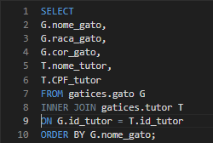
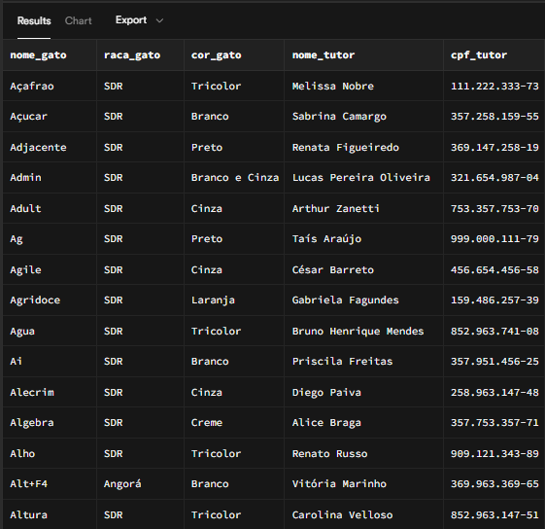...continua

- CONTATO DE EMERGÊNCIA: Todos os telefones de um Tutor específico
Problema resolvido: O cadastro antigo só tinha um telefone, mas agora é possível listar todos os tipos de contato, inclusive os de emergências.
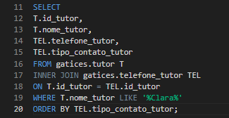
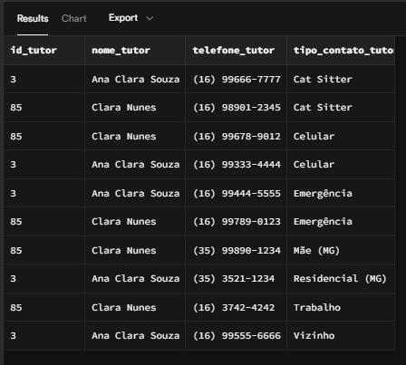

- CONTROLE DE VACINAS: Gatos com reforço de vacina vencendo em breve
Problema resolvido: Evitar que gatos fiquem vulneráveis perdendo prazos.
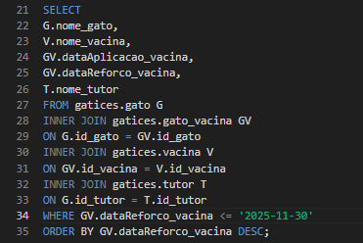
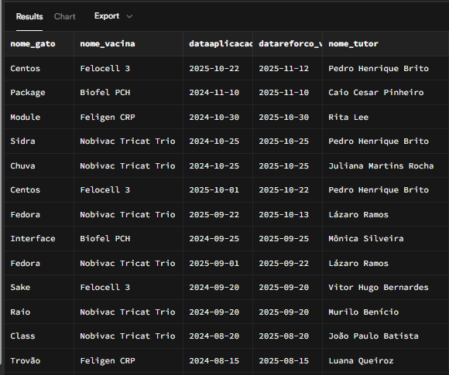...continua

- HISTÓRICO MÉDICO: Consultas realizadas por um gato específico
Problema resolvido: Centraliza o histórico para evitar estresse no manejo.
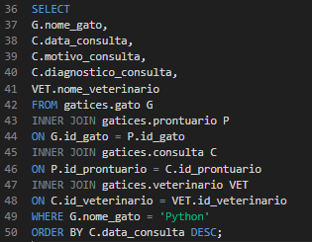
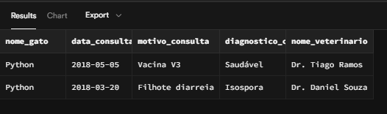

- IDENTIFICAÇÃO DE RISCO: Gatos positivos para FIV ou FELV
Problema resolvido: Manejo especial e controlado para gatos com essas doenças.
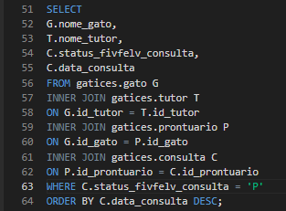
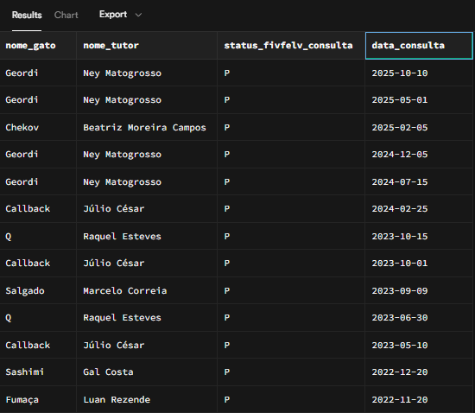...continua

- MEDICAMENTOS RECEITADOS: O que foi prescrito em uma consulta
Problema resolvido: Saber exatamente a dose e o remédio passado.
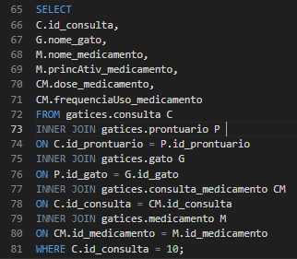
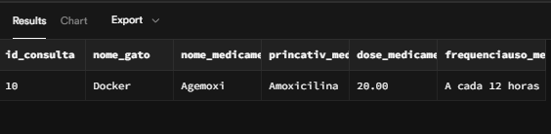

- GATOS SÊNIORES: Check-up Geriátrico
Problema resolvido: Identificar gatos com 10 anos ou mais (Sêniores) para protocolos especiais de check-up.
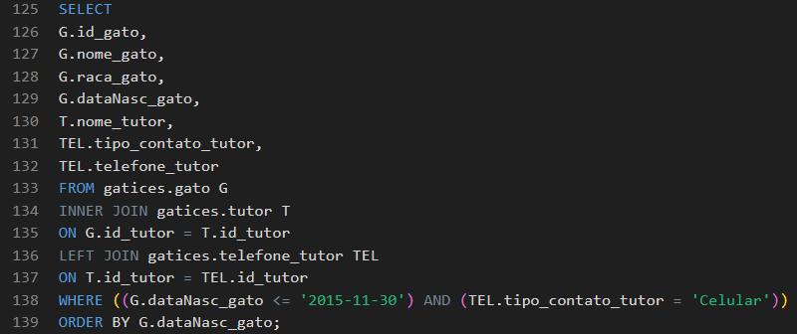
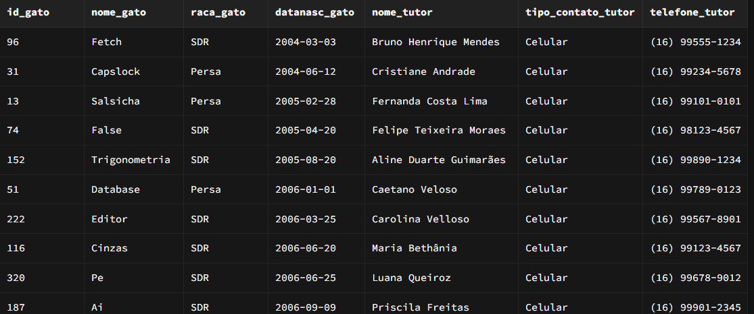...continua

- MONITORAMENTO DE PESO: Evolução do peso do animal
Problema resolvido: Gatos são sensíveis a perda de peso rápida, então agora é possível verificar a evolução do peso e já antecipar para resolver o problema caso necessário.
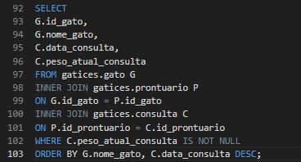
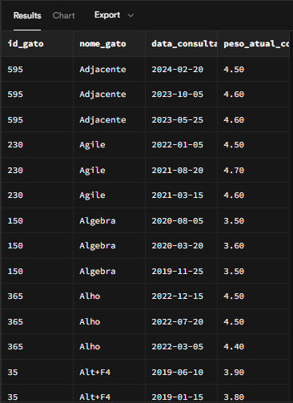...continua

- RASTREAMENTO DE MEDICAMENTOS CONTROLADOS: Identificação de gatos que fazem tratamentos com remédios controlados
Problema Resolvido: Gestão de uso de remédios controlados 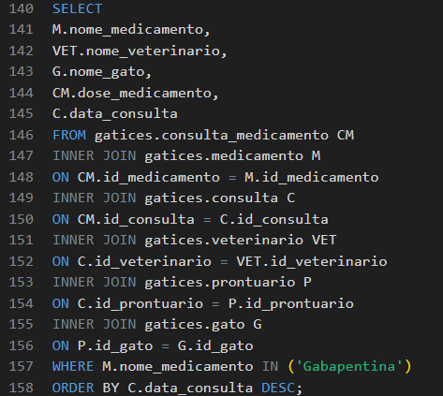
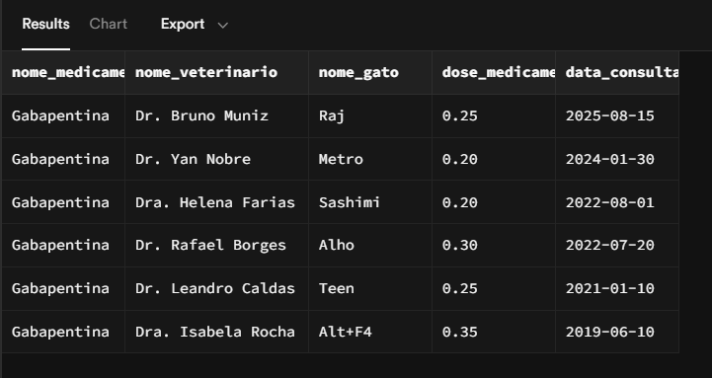

- LISTA DE EMAILS: Para campanhas de vacinação
Problema resolvido: Comunicação em massa sobre a vacinas.
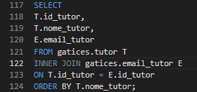
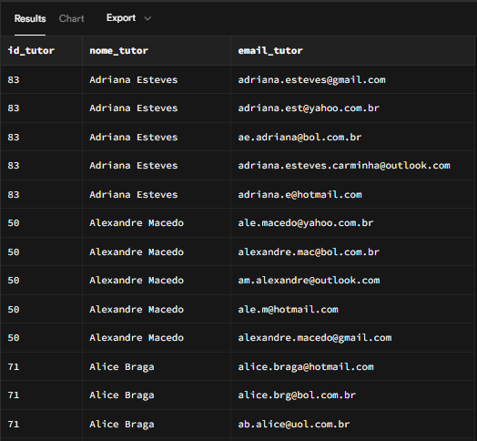...continua

